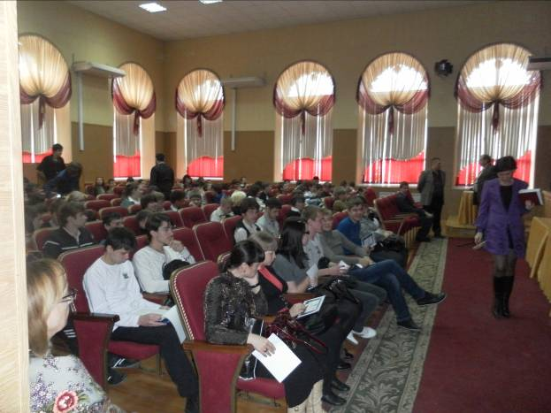
Учащиеся нашей школы приняли участие в региональном семинаре на базе кафедры информатики и ИТО для учащихся средних и высших учебных заведений г. Армавира и близлежащих районов Краснодарского края по теме «Информационная компетентность современного школьника и студента вуза в XXI веке»

Цель семинара: обсуждение наиболее важных новейших проблем и пополнение знаний в области информационных технологий.
Направление деятельности:
1) представление презентации на «свободную» тему, игровые презентации и т.п. (5-7 классе);
2) создание Web-сайтов, разработка программ;
3) 3D-программирование и графический дизайн;
4) проведение конкурса «Сборка компьютера и инсталляция программ».

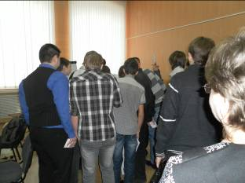

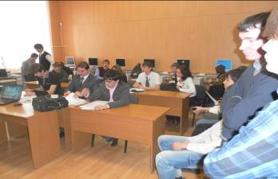

Ученик 11 «Б» класса Левенец Сергей стал призёром в номинации «Создание Web-сайтов, разработка программ». В конкурсе «Сборка компьютера и инсталляция программ» хорошее время показал ученик 10 «Б» класса Кушков Дмитрий.

